聖体礼拝の集い  Giờ Chầu Thánh Thể  Eucharistic Adoration Gathering  성찬예배 모임 | 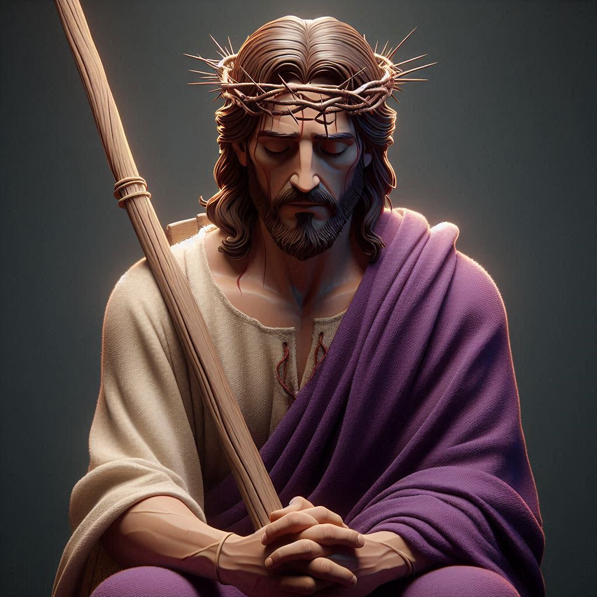
  年間第34主日・Chúa Nhật 34 Thường Niên・
  34th Sunday in Ordinary Time・연중 제34주일

導入・DẪN NHẬP・INTRODUCTION・소개 |   19:00

御聖体顕示・ĐẶT MÌNH THÁNH CHÚA・EXPOSING THE BLESSED SACRAMENT・성체조배

沈黙の祈り・CẦU NGUYỆN TRONG THINH LẶNG・PRAYER IN SILENCE・침묵의 기도
最後に質問をしながら祈ることができる・BẠN CÓ THỂ CẦU NGUYỆN VỚI NHỮNG CÂU HỎI GỢI Ý Ở CUỐI TRANG.・
YOU CAN PRAY WITH THE QUESTIONS AT THE END・마지막에 있는 질문으로 기도할 수 있습니다.

日本語  福音朗読・ĐỌC PHÚC ÂM・RECITATION OF THE GOSPEL・복음 낭독 | 19:10
ヨハネによる福音。
そのとき、ピラトはイエスに、「お前がユダヤ人の王なのか」と言った。イエスはお答えになった。「あなたは自分の考えで、そう言うのですか。それとも、ほかの者がわたしについて、あなたにそう言ったのですか。」ピラトは言い返した。「わたしはユダヤ人なのか。お前の同胞や祭司長たちが、お前をわたしに引き渡したのだ。いったい何をしたのか。」イエスはお答えになった。「わたしの国は、この世には属していない。もし、わたしの国がこの世に属していれば、わたしがユダヤ人に引き渡されないように、部下が戦ったことだろう。しかし、実際、わたしの国はこの世には属していない。」そこでピラトが、「それでは、やはり王なのか」と言うと、イエスはお答えになった。「わたしが王だとは、あなたが言っていることです。わたしは真理について証しをするために生まれ、そのためにこの世に来た。真理に属する人は皆、わたしの声を聞く。」
（「神のみことば」と言わないでください）

ENGLISH  福音朗読・ĐỌC PHÚC ÂM・RECITATION OF THE GOSPEL・복음 낭독 | 19:25
  - From the Gospel according to John.
Pilate said to Jesus, "Are you the King of the Jews?" Jesus answered, "Do you say this on your own or have others told you about me?" Pilate answered, "I am not a Jew, am I? Your own nation and the chief priests handed you over to me. What have you done?" Jesus answered, "My kingdom does not belong to this world. If my kingdom did belong to this world, my attendants would be fighting to keep me from being handed over to the Jews. But as it is, my kingdom is not here." So Pilate said to him, "Then you are a king?" Jesus answered, "You say I am a king. For this I was born and for this I came into the world, to testify to the truth. Everyone who belongs to the truth listens to my voice."
(Please don’t say “This is the Word of the Lord”)

TIẾNG VIỆT  福音朗読・ĐỌC PHÚC ÂM・RECITATION OF THE GOSPEL・복음 낭독 | 19:35
Tin Mừng Chúa Giêsu Kitô theo Thánh Gioan.
Khi ấy, quan Phi-la-tô nói với Đức Giêsu rằng: “Ông có phải là vua dân Do-thái không?” Đức Giê-su đáp: “Ngài tự ý nói điều ấy, hay những người khác đã nói với ngài về tôi?” Ông Phi-la-tô trả lời : “Tôi là người Do-thái sao? Chính dân của ông và các thượng tế đã nộp ông cho tôi. Ông đã làm gì?” Đức Giê-su trả lời: “Nước tôi không thuộc về thế gian này. Nếu Nước tôi thuộc về thế gian này, thuộc hạ của tôi đã chiến đấu không để tôi bị nộp cho người Do-thái. Nhưng thật ra Nước tôi không thuộc chốn này.” Ông Phi-la-tô liền hỏi: “Vậy ông là vua sao ?” Đức Giê-su đáp: “Chính ngài nói rằng tôi là vua. Tôi đã sinh ra và đã đến thế gian nhằm mục đích này: làm chứng cho sự thật. Ai đứng về phía sự thật thì nghe tiếng tôi.”
(Xin không xướng "Đó là Lời Chúa")

한국어  福音朗読・ĐỌC PHÚC ÂM・RECITATION OF THE GOSPEL・복음 낭독 | 19:45
마태오가 전한 거룩한 복음입니다.
그때에 빌라도가 예수님께 “당신이 유다인들의 임금이오?” 하고 물었다. 예수님께서는 “그것은 네 생각으로 하는 말이냐? 아니면 다른 사람들이 나에 관하여 너에게 말해 준 것이냐?” 하고 되물으셨다. “나야 유다인이 아니잖소? 당신의 동족과 수석 사제들이 당신을 나에게 넘긴 것이오. 당신은 무슨 일을 저질렀소?” 하고 빌라도가 다시 물었다. 예수님께서 대답하셨다. “내 나라는 이 세상에 속하지 않는다. 내 나라가 이 세상에 속한다면, 내 신하들이 싸워 내가 유다인들에게 넘어가지 않게 하였을 것이다. 그러나 내 나라는 여기에 속하지 않는다.” 빌라도가 “아무튼 당신이 임금이라는 말 아니오?” 하고 묻자, 예수님께서 그에게 대답하셨다. “내가 임금이라고 네가 말하고 있다. 나는 진리를 증언하려고 태어났으며, 진리를 증언하려고 세상에 왔다. 진리에 속한 사람은 누구나 내 목소리를 듣는다.”
(“하느님의 말씀”이라고 말하지 마십시오)

祈りの質問・CÂU HỎI GỢI Ý CẦU NGUYỆN・QUESTIONS FOR PRAYING・기도 질문
- 私たちは、宇宙の王であるイエス・キリストの祝日をもって典礼年の終わりを祝います。イエス様は王であり、その御国がどのようなものであるかを、その生涯を通して私たちに教えてくださいます。イエス様が私たちにもたらす神の国の基本的な特徴は何だと思いますか？
- このような神の国の基本的な特徴は、洗礼を受けた人だけのものだと思いますか？それとも、すべての人の心の奥底もこのことを望んでいると思いますか？
- 典礼年の終わりにあたり、今年一年の出来事を記憶の中で振り返り、それとともに神様に感謝の祈りを捧げてください。
- We celebrate the end of the liturgical year with the feast of Jesus Christ, King of the Universe. Jesus is king and teaches us by his life what his kingdom is like. For example, he tells us, I have not come to be served, but to serve and to give my life as a ransom for many. What do you think are the fundamental characteristics of the Kingdom of God that Jesus brings us?
- Do you think these fundamental characteristics of the Kingdom of God are only for the baptised, or do you think that every human heart deep down desires this too?
- As we come to the end of the liturgical year, review in your memory the events of this year and make a prayer of thanksgiving to God with them.
- Chúng ta kết thúc năm phụng vụ bằng lễ Chúa Giêsu Kitô, Vua Vũ trụ. Chúa Giêsu là vua và Ngài đã dạy chúng ta về vương quốc của Người bằng cuộc sống của chính mình. Ví dụ, Người nói với chúng ta, “Ta đến không phải để được phục vụ, nhưng để phục vụ và hiến dâng mạng sống mình làm giá chuộc cho nhiều người.” Bạn nghĩ những đặc điểm cơ bản của Nước Trời mà Chúa Giêsu mang đến cho chúng ta là gì?
- Bạn có nghĩ những đặc điểm cơ bản này của Nước Trời chỉ dành cho những người đã chịu phép rửa tội, hay bạn nghĩ rằng nơi sâu thẳm tâm hồn mỗi người đều khát khao điều này?
- Khi chúng ta kết thúc năm phụng vụ, hãy nhìn lại những sự kiện của năm qua và hãy tạ ơn Chúa về những điều đã diễn ra.
- 우리는 우주의 왕이신 예수 그리스도의 축일로 전례의 해의 마지막을 축하합니다. 예수님은 왕이시며 그분의 왕국이 어떤 것인지 삶으로 우리에게 가르쳐 주십니다. 예를 들어, 예수님께서는 내가 섬김을 받으러 온 것이 아니라 도리어 섬기려 하고 내 목숨을 많은 사람의 대속물로 주려 한다고 말씀하십니다. 예수님께서 우리에게 가져다주는 하느님 나라의 근본적인 특성은 무엇이라고 생각하시나요?
- 이러한 하느님 나라의 근본적인 특성이 세례를 받은 사람에게만 해당된다고 생각하시나요, 아니면 모든 인간의 마음 깊은 곳에서도 이를 갈망한다고 생각하시나요?
- 전례의 해를 마무리하는 이 시점에, 올해의 사건들을 기억 속에서 되새기며 하느님께 감사의 기도를 바쳐 보세요.

御聖体の祝福・BAN PHÉP LÀNH THÁNH THỂ・BLESSING WITH THE EUCHARIST・성찬의 축복

退堂・沈黙のうちに終わる

